Lundi 11 mai 2020
1 – L’addition en ligne (en arbre).
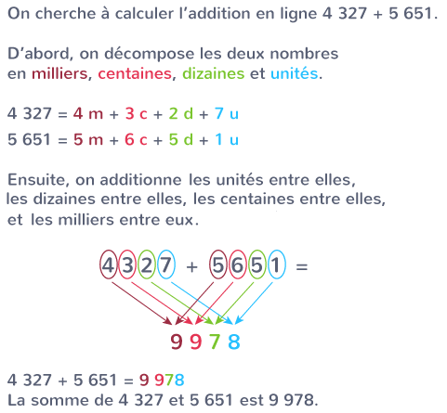
u.m | c | d | u |  | u.m | c | d | u |  | u.m | c | d | u |  | u.m | c | d | u
3 | 1 | 4 | 6 | + | 3 | 7 | 5 | 1 |  | 8 | 2 | 1 | 2 | + | 1 | 7 | 5 | 3

u.m | c | d | u |  | u.m | c | d | u |  | u.m | c | d | u |  | u.m | c | d | u
3 | 1 | 9 | 6 | + | 3 | 7 | 5 | 1 |  | 2 | 1 | 4 | 6 | + | 7 | 2 | 5 | 1
Retenue

2 - Range les nombres dans l’ordre décroissant.
8 702 - 8 072 - 8 720 - 8 207 - 8 007
………………………………………………………………………………………………………………….
3 - Range les nombres dans l’ordre croissant.
135 - 165 - 126 - 1 100 - 154
………………………………………………………………………………………………………………….
4 -Problèmes mathématiques
1 -A la boulangerie, les sucettes sont vendues par paquets de 8.
Combien y a-t-il de sucettes dans :
- 5 paquets ?...... - 12 paquets ? …. - 21 paquets ?....
- 10 paquets ? …. - 20 paquets ? ….. - 22 paquets ?.......
2 -Sam a 36 € dans son porte-monnaie.
Il a compté ses pièces et ses billets. Au total, il en a 9.
Combien a-t-il de pièces de 2€ et de billets de 5€ ?
Dessin : …………………………………………………………………
Opération : …………………………………………………………………..
Phrase-réponse :……………………………………………………………..

